项目背景
电商日志分析平台
--pageview（pv）：网站页面的访问量;当用户点击某个网站的页面的时候，pv值加1。
借助站长工具（http://seo.chinaz.com/www.dangdang.com）查看网站页面的日均访问量（pv）。
--以当当网站为例：
假设每条pv会产生1k的数据。那么对于日均pv（100万）就会产生大约1G的数据。
这只是涉及到网站页面的浏览产生的数据，对于其他的用户行为（用户的下单操作）产生的日志信息产生的数据会更多。
--电商日志分析平台（公共的、成熟的分析平台）：百度统计、Google分析、易分析。
tongji.baidu.com
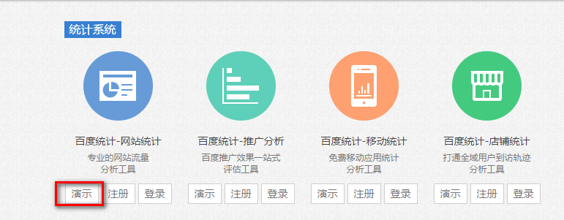
我们自己的系统完全可以整合到百度统计和Google分析。方法就是注册一个账号，然后下载其js代码，嵌套到自己的业务系统中。这样我们在登录后就能看到自己系统的分析情况。
--对于这些成熟的网站统计，我们为什么还要自己去设计日志分析平台呢？？
自己设计的可以实现个性化，更重要的是为了数据的安全考虑。刚起步的小公司初期可能会使用成熟的分析平台。

概述
该文档的主要目标就是描述本次项目最终七个分析模块的界面展示。

工作流
在我们的demo展示中，我们使用jquery+highcharts的方式调用程序后台提供的rest api接口，获取json数据，然后通过jquery+css的方式进行数据展示。工作流程如下：
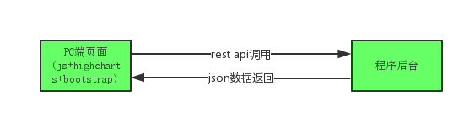

分析

总述
在本次项目中我们分别从七个大的角度来进行分析，分别为：用户基本信息分析模块、浏览器信息分析模块、地域信息分析模块、用户浏览深度分析模块、外链数据分析模块、订单分析模块以及事件分析模块。下面就每个模块进行最终展示的分析。
注意几个概念:
- 用户/访客：表示同一个浏览器代表的用户。唯一标示用户（存储在cookie中 ）
- 会员：表示网站的一个正常的会员用户。（存储在session中）
- 会话：一段时间内的连续操作，就是一个会话中的所有操作。
- Pv：访问页面的数量
- 在本次项目中，所有的计数都是去重过的。比如：活跃用户/访客，计算uuid的去重后的个数。

用户基本信息分析模块
用户基本信息分析模块主要是从用户/访客和会员两个主要角度分析浏览相关信息，包括但不限于新增用户，活跃用户，总用户，新增会员，活跃会员，总会员以及会话分析等。下面就各个不同的用户信息角度来进行分析（维度为时间）：
用户分析
该分析主要分析新增用户、活跃用户以及总用户的相关信息。
新访客:老访客(活跃访客中) = 1:7~10
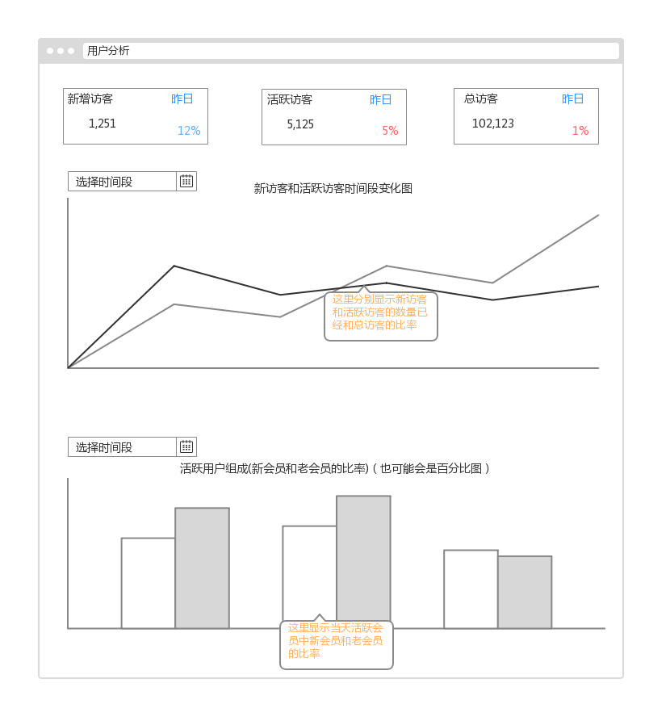
会员分析
该分析主要分析新增会员、活跃会员以及总会员的相关信息。
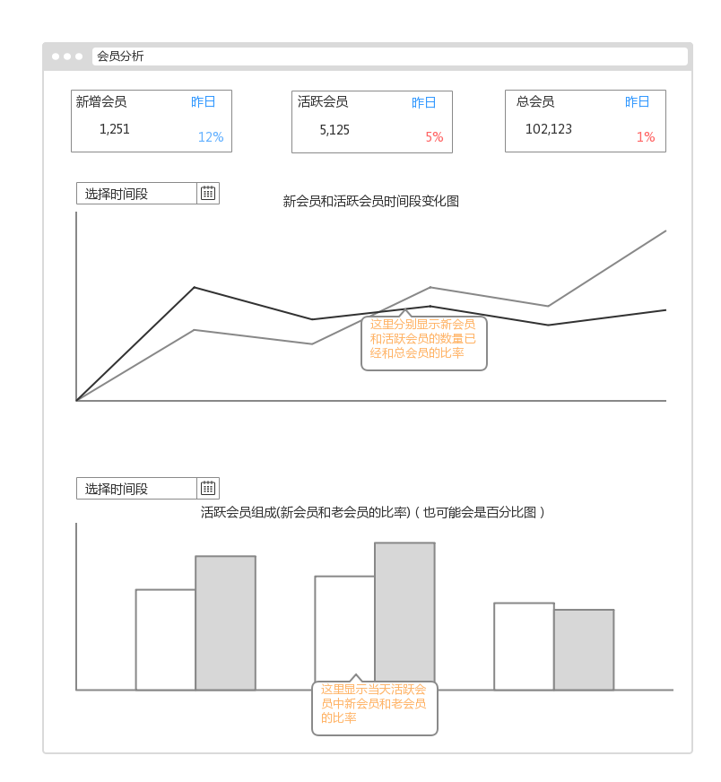
会话分析
该分析主要分析会话个数、会话长度和平均会话长度相关的信息。
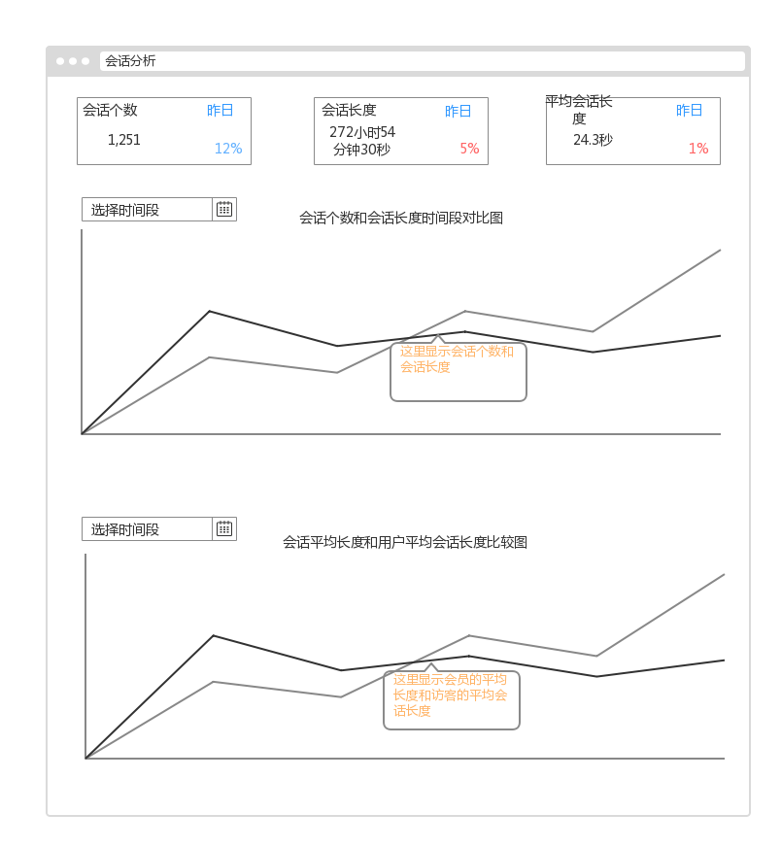
Hourly分析
该分析主要分析每天每小时的用户、会话个数以及会话长度的相关信息。
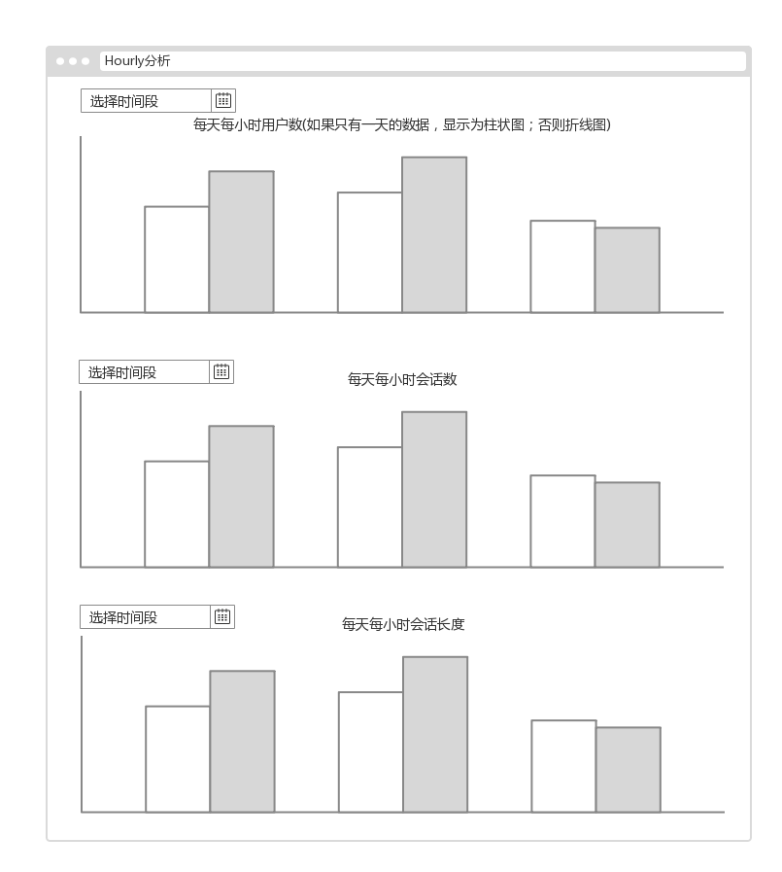

浏览器信息分析模块
在用户基本信息分析的基础上添加一个浏览器这个维度信息（维度为时间、浏览器）。
浏览器用户分析
同用户分析。
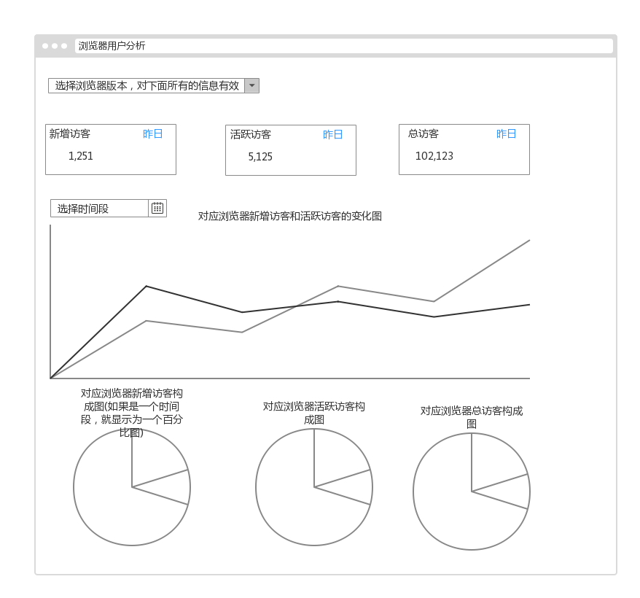
浏览器会员分析
同会员分析。
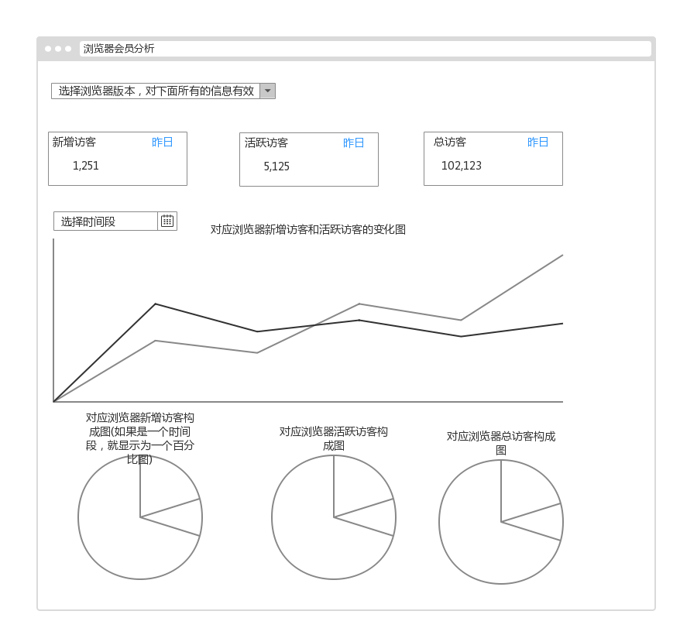
浏览器会话分析
同会话分析。
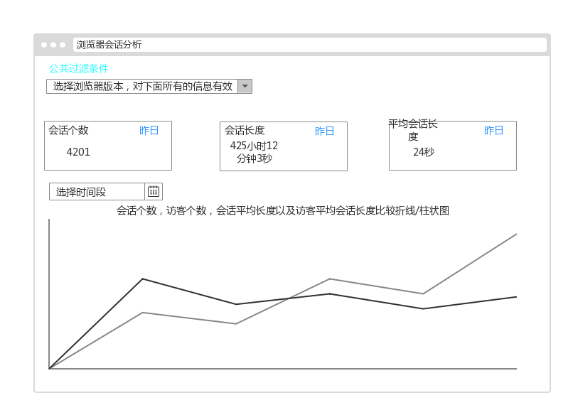
浏览器PV分析
分析各个浏览器的pv值。
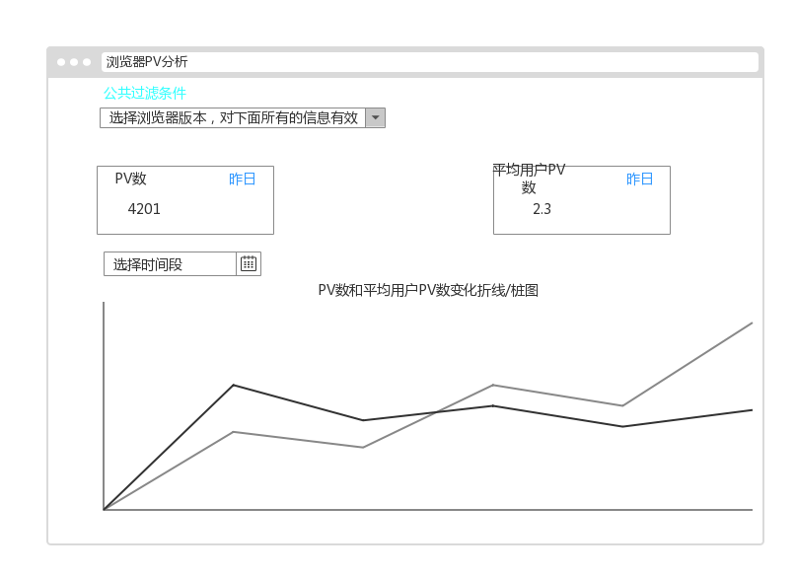

地域信息分析模块
主要分析各个不同省份（维度为时间、省份）的用户和会员情况。
活跃访客地域分析
分析各个不同地域的活跃访客数量。
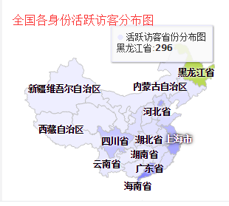
跳出率分析
分析各个不同地域的跳出率情况。
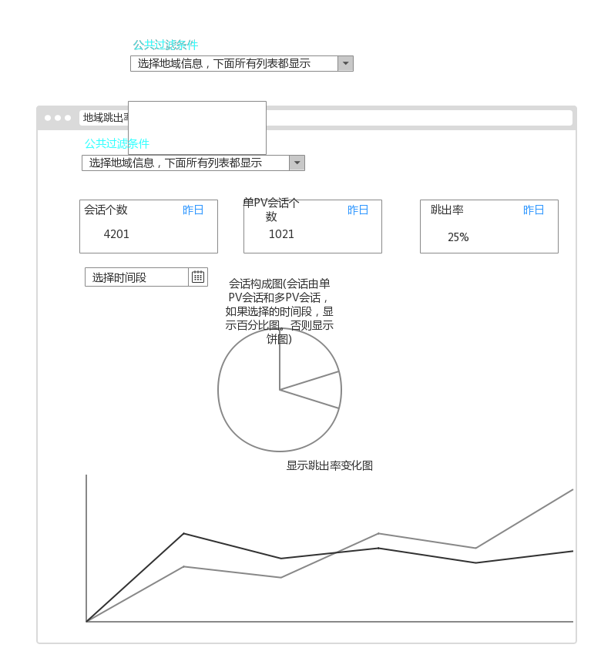

用户访问深度分析模块
该模块主要分析用户的访问记录的深度
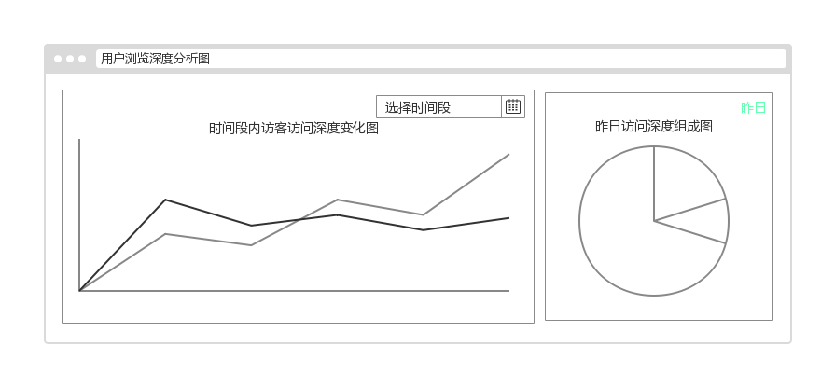

外链数据分析模块
主要分析各个不同外链端带来的用户访问量数据。
外链偏好分析
分析各个外链带来的活跃访客数量。
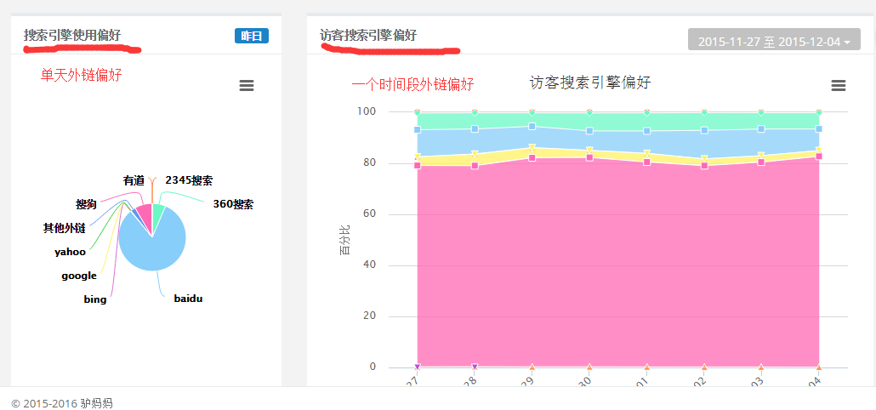
外链会话(跳出率)分析
分析会话相关信息，并计算相关会话跳出率的情况。
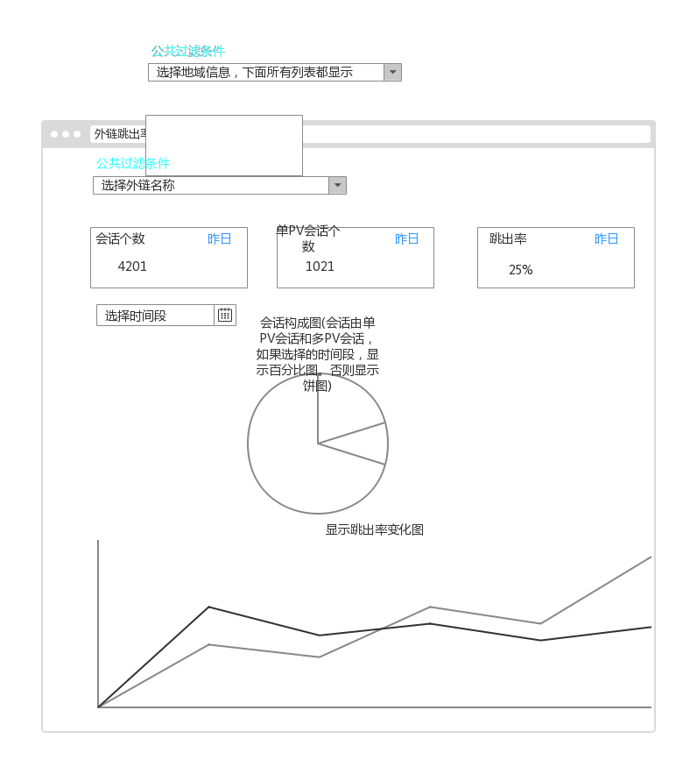
Note：
通过对上述的分析，各个模块中指标的分析几乎都是类似的，区别在于各个指标下的对应维度是不同的。有的是基于时间这个维度进行指标的分析、有的是基于时间和浏览器维度进行指标的分析。
对于这样的情况，我们尽量使用一个mapReduce实现，而不是每个模块都要书写MapReduce去实现。

订单数据分析模块
主要分析订单的相关情况
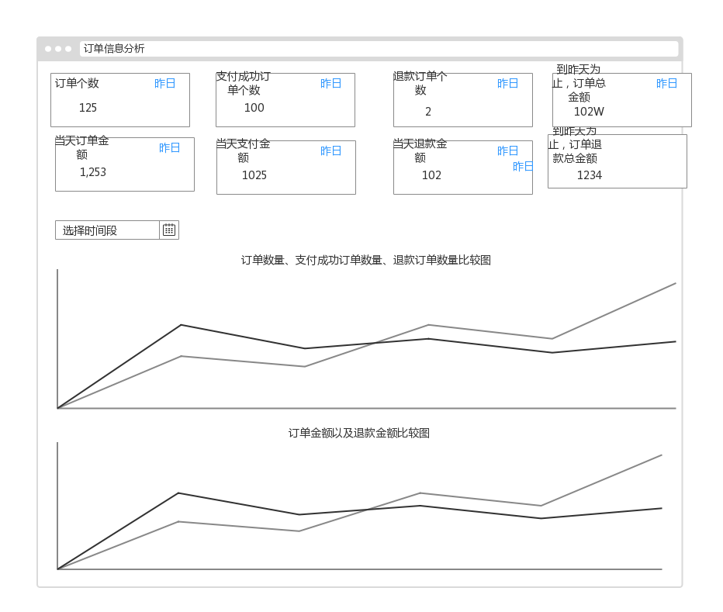

事件分析模块
在本次项目中，只选用一个事件案例进行分析，就是订单相关的一个事件分析。
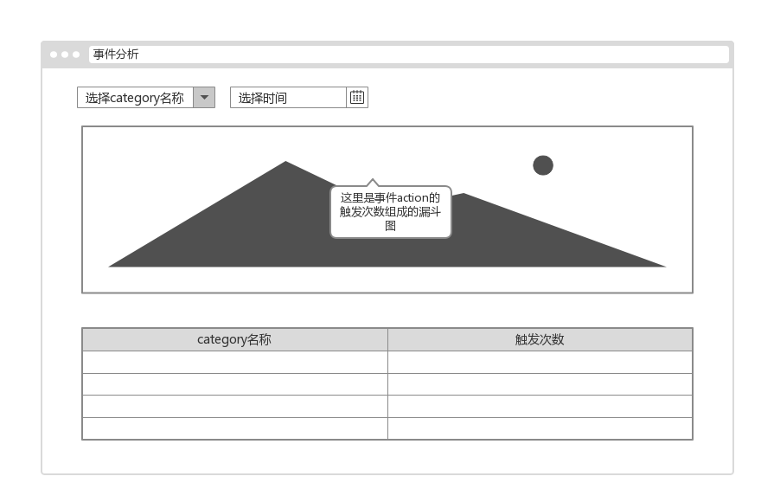

日志数据来源

